МИНОБРНАУКИ РОССИИ

Федеральное государственное бюджетное образовательное учреждение высшего образования

НИЖЕГОРОДСКИЙ ГОСУДАРСТВЕННЫЙ ТЕХНИЧЕСКИЙ
УНИВЕРСИТЕТ им. Р.Е.АЛЕКСЕЕВА

Институт радиоэлектроники и информационных технологий
Кафедра информатики и систем управления

Лабораторная работа №3 GIT «Знакомство с системой контроля версий git.»
ОТЧЕТ

по лабораторной работе

по дисциплине

Информатика и компьютерные технологии

РУКОВОДИТЕЛЬ:
________________ ______Савкин А.Е.__ _
(подпись) (фамилия, и.,о.)

СТУДЕНТ:
_________________ _______Шалахов А.А.
(подпись) (фамилия, и.,о.)

____________25ИСз-1
(шифр группы)

Работа защищена «___» ____________
С оценкой ________________________
Нижний Новгород 2026 г.
Задание к выполнению лабораторной работы № 3 «Знакомство с системой контроля версий git.»
Задание на лабораторную работу:
Ознакомиться с системой контроля версий git
Цель работы:
Научиться использовать git
Ход работы:
Для начала я склонировал на свою машину представленный в описании лабораторной работы репозиторий.
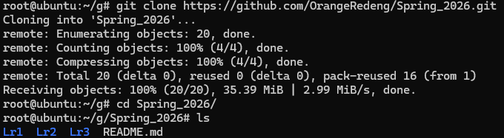
Далее создал ветку со своими инициалами и перешел в нее
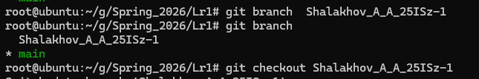
Далее в папки Lr1 Lr2 Lr3 скопировал свои лабораторные работы
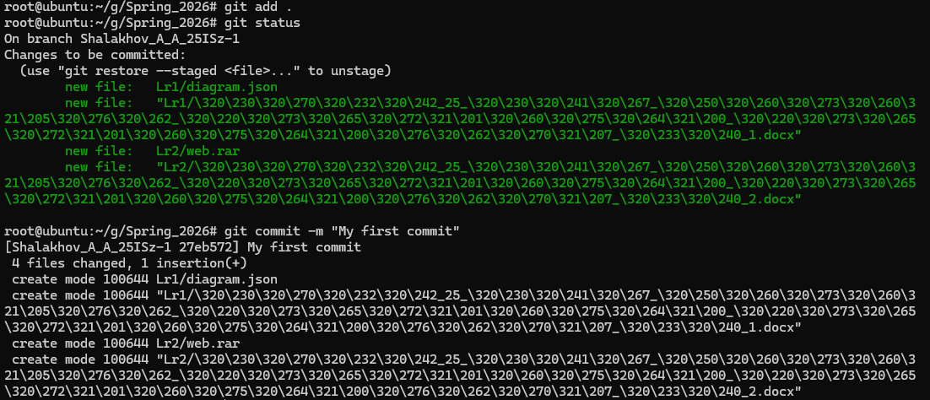
На следующем скриншоте представлена работа с файлом test.txt
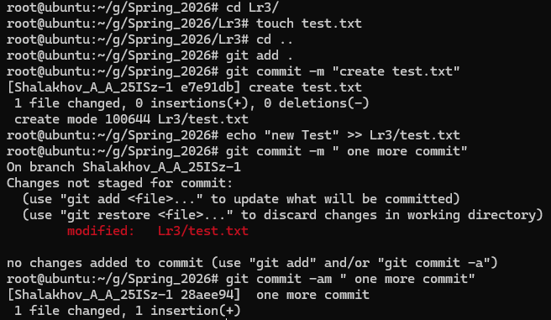

Вывод:
В этой лабораторной работе мы научились использовать git

